Увеличили штрафы за утечку персональных данных
Обращаем внимание на Федеральный закон от 30.11.2024 N 420-ФЗ.
Документ находится в ИБ «Российское законодательство (Версия Проф)»/ ИБ «Российское законодательство»/ ИБ «Нормативные документы».

 | ИЗ ДОКУМЕНТА ВЫ УЗНАЕТЕ  С 30 мая 2025 г. операторам персональных данных грозят крупные штрафы за действия или бездействия, из-за которых произошла незаконная передача этих сведений. Например, при незаконной передаче информации о людях в количестве от 1 тыс. до 10 тыс. человек организацию и ИП могут оштрафовать на сумму от 3 до 5 млн руб. Если не сообщить Роскомнадзору об утечке, которой нарушены права субъектов персональных данных, штраф для компании и ИП составит от 1 до 3 млн руб.
 | РЕКОМЕНДУЕМЫЙ ПОИСК В КОНСУЛЬТАНТПЛЮС  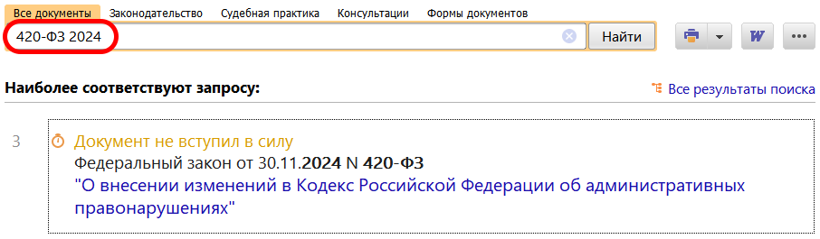
 | ДОПОЛНИТЕЛЬНАЯ ИНФОРМАЦИЯ  Как защитить персональных данные физлиц, рассказывает Готовое решение: Какие меры по защите персональных данных физлиц нужно принимать при обработке этих данных (КонсультантПлюс, 2024).
 | 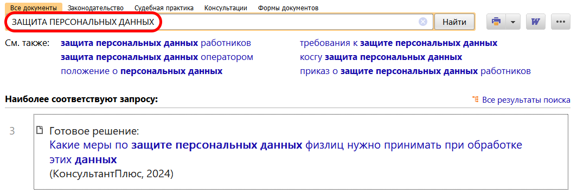
1

